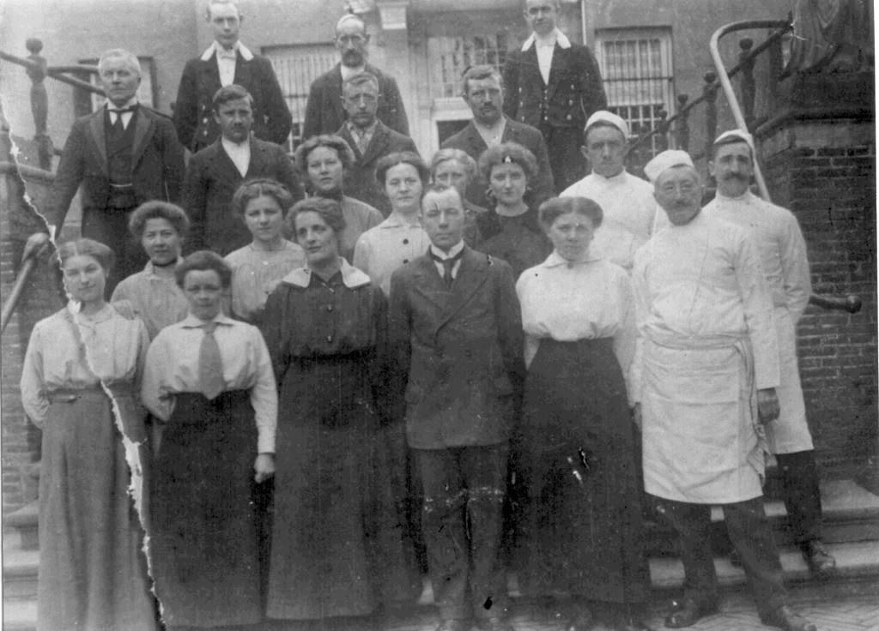
Kasteel Amerongen, 1910
Goedemorgen allemaal,
Mijn naam is mevrouw Visbach en ik ben niet van deze tijd. Op deze foto zie je mij met het andere personeel van Kasteel Amerongen.
Ik zie er netjes uit vinden jullie niet? De foto is al even geleden gemaakt hoor, wat een gedoe was dat…maar toch leuk dat we er allemaal opstaan.
Ik wil jullie graag uitnodigen om eens een kijkje te komen nemen in mijn keuken. Ik ben er niet helemaal tevreden over. Eten koken duurt nu zo lang…het moet toch sneller kunnen?
Met vriendelijke groet van Mevrouw Visbach

